**附件1**

酒店位置及交通信息

会议指定住宿酒店：杭州费尔曼铂金大酒店

酒店位于杭州市西湖区教工路195号，地处杭城西部文教区和豪华商住区，交通便利，距离黄龙体育中心约1公里，距离西湖景区约4公里，联系电话：0571-28026666。

因停车位有限，建议本市参会人员公共交通出行。

1. 市外参与人员可选公共交通方式

①杭州萧山国际机场到酒店：

从杭州萧山国际机场打车（交通中心B2-4号电梯厅K4），约54公里车程，打车约100元（建议使用网约车）。

从杭州萧山机场（交通中心B2-4号电梯厅K4）步行5分钟到机场地铁站B口乘坐地铁7号线机场线（吴山广场方向）到建设三路站下车，站厅换乘地铁2号线（良渚方向）至下宁桥站下车,步行约10分钟到达酒店。

②火车东站到酒店：

推荐从火车东站打车至酒店约11公里需28分钟。

杭州市火车东站乘坐地铁到酒店：

从火车东站东广场H2口乘坐19号线往火车西站方向至文三陆站下车站厅换乘10号线往逸盛路方向至翠柏路站A口。步行约10分钟到达酒店。

③火车西站到酒店：

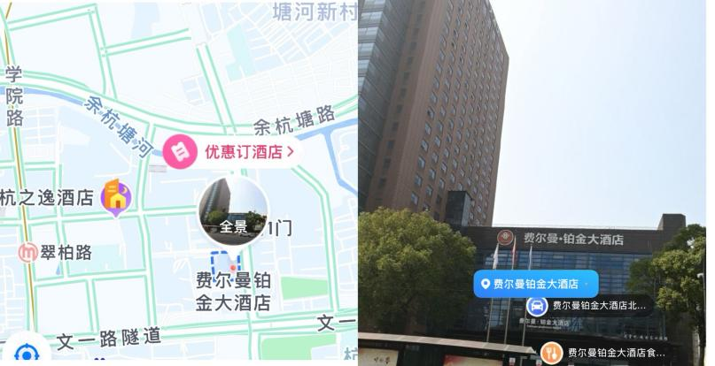推荐地铁火车西站乘坐19号线往永盛路方向至文三路站换乘10号线逸盛路方向至翠柏路站A口。步行约10分钟到达酒店。